Контрольна робота біологія 7 клас.
ОПРАЦЮВАТИ ДО 20.05.2020
ЗДАТИ КРИСТИНІ ОЛЕКСАНДРІВНІ ЗОШИТИ З ВИКОНАНОЮ РОБОТОЮ 20.05.2020
ТЕЛ. 096-70-31-813
Варіант 1
І рівень (0,5 бала)
- До якої системи органів належать зябра?

А) кровоносна
Б) видільна
В) травна
Г) дихальна

2. Яка тварина відладає яйця:

А) ропуха сіра
Б) черепаха зелена
В) жаба озерна
Г) квакша

3. Вкажіть, які покриви у риб:

А) шкіра вкрита лускою і слизом
Б) шкіра гола із слизом
В) шкіра суха і вкрита роговими лусками
Г) шкіра суха вкрита пір*ям

4. Вкажіть тварину, яка належиь до класу Земноводні:

А) гадюка
Б) квакша
В) скат
Г) крокодил

5. Вкажіть, який орган відсутній у птахів:

А) головний мозок
Б) шлунок
В) печінка
Г) сечовий міхур

6. Визначте особливості будова серця птахів:

А) 2-камерне
Б) 3-камерне
В) 4-камерне
Г) 1-камерне

ІІ рівень (1 бал)
7. Виберіть одне правильне твердження:
А) у птахів немає серця
Б) у шкірі риб немає залоз, що виділяють слиз
В) плазуни дихають легенями
Г) жаби травоїдні
8. Допишіть пропущені в тексті слова
Кровоносна система птахів ________ типу. Складається з _____ кіл кровообігу. Серце - ______ камерне, Має відділи ______ і _______.
9. Назва класу, представники якого відмінно літають, мають крила, відкладають яйця.
ІІІ рівень (1,5 бала)
10. Установіть відповідність між твариною і класом
А) карась 1. Плазуни
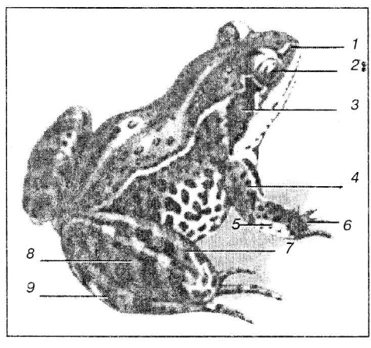
Б) черепаха 2. Кісткові риби
В) чайка 3. Амфібії
Г) тритон 4. Птахи

11. Позначте умовні позначення відповідно до малюнка

ІV рівень (3 бали)
12. Назвіть основні ознаки пристосування птахів до польоту

Контрольна робота біологія 7 клас.
Варіант 2
І рівень (0,5 бала)
- Вкажіть птаха, який не літає, але добре плаває

А) страус
Б) пінгвін
В) ківі
Г) казуар

2. Чим дихають наземні плазуни:

А) шкірою
Б) легенями і шкірою
В) легенями
Г) зябрами

3. Вкажіть, які покриви у птахів:

А) шкіра вкрита лускою і слизом
Б) шкіра гола із слизом
В) шкіра суха і вкрита роговими лусками
Г) шкіра суха вкрита пір*ям

4. За допомогою плавального міхура риба:

А) розмножується
Б) рухається
В) опускається на глибину або спливає
Г) ловить здобич

5. Вкажіть, яка залоза є лише у водоплавних птахів:

А) вилочкова залоза
Б) печінка
В) куприкова залоза
Г) гіпофіз

6. Вкажіть, ким є пуголовок:

А) зародком в ікринці
Б) личинкою жаби
В) молоде жабеня
Г) доросла особина

ІІ рівень (1 бал)
7. Виберіть одне правильне твердження:
А) самки земноводних відкладають ікру у воду
Б) у птахів не має шиї
В) у плазунів не має зубів
Г) риби теплокровні
8. Допишіть пропущені в тексті слова
У плазунів тіло вкрите ______ лусками і _____ залоз. Переважно населяють __________ середовище. Основні ряди плазунів є ______, ______ і ______.
9. Назва класу, представники якого холоднокровні, мають плавці, поділяються на Кісткові і Хрящові.
ІІІ рівень (1,5 бала)
10. Установіть відповідність між твариною і класом
А) акула 1. Плазуни
Б) страус 2. Хрящові риби
В) змія 3. Амфібії
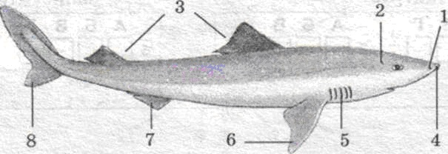
Г) квакша 4. Птахи

11. Позначте умовні позначення відповідно до малюнка

ІV рівень (3 бали)
12. Назвіть основні ознаки пристосування земноводних до до існування в водному і наземно-повітряному середовищах.

